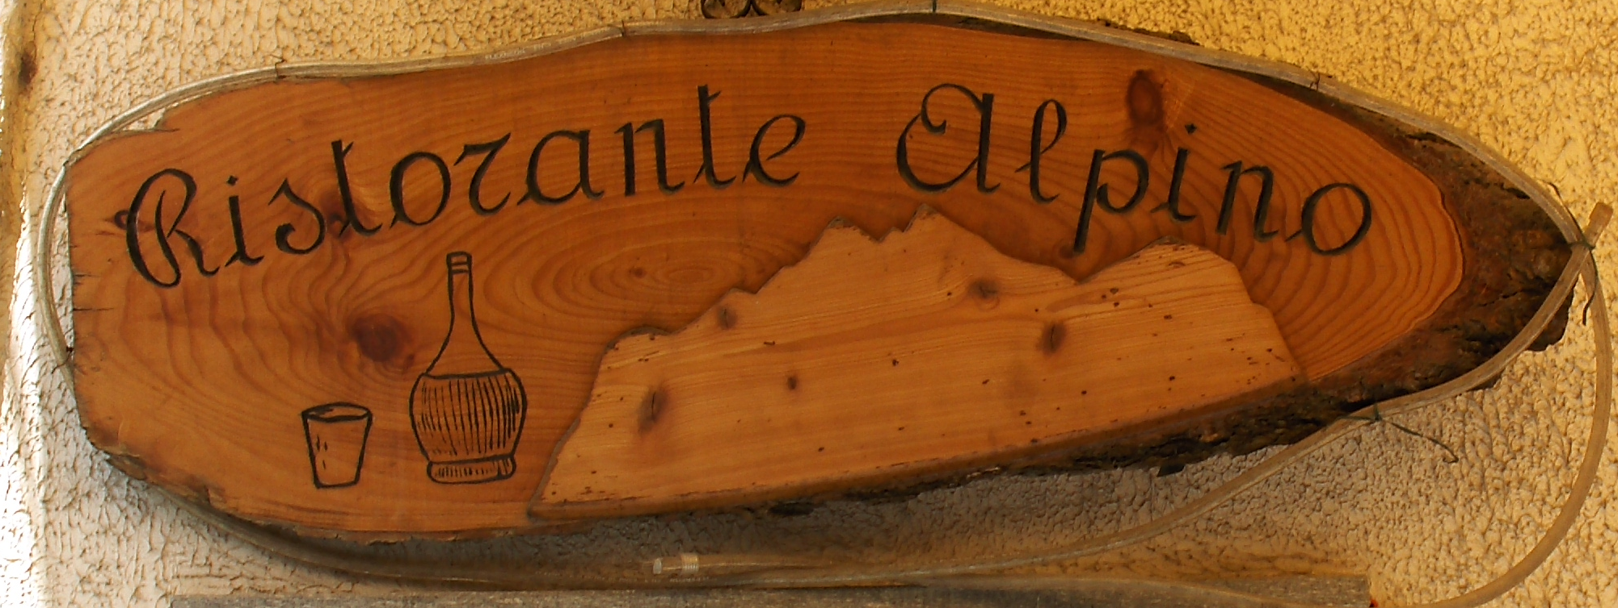

Menù di Ferragosto

Bresaola con aceto balsamico
Albese con noci

Insalata all’Ivana
Crostoni di pane con acciughe e mozzarella

Agnolotti canavesani panna e funghi
Crema di zucchine con crostini

Fritto misto con patatine

Formaggio
Tiramisù con crema allo zabaione

Barbera – dolcetto – cortese

28 euro Caffè

